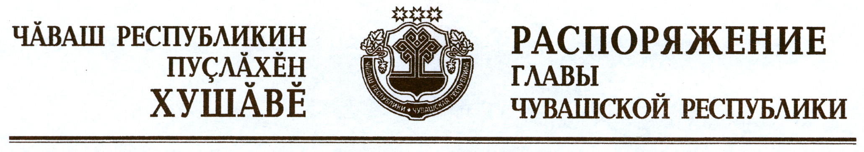

1. В соответствии с Указом Президента Чувашской Республики от 10 июня 1994 г. № 59 «О мерах по государственной поддержке культуры в Чувашской Республике» назначить за особые заслуги в развитии науки ежемесячное пожизненное государственное пособие следующим деятелям науки:
Белову Геннадию Александровичу, доктору технических наук, профессору, члену-корреспонденту Академии электротехнических наук Российской Федерации, заведующему кафедрой промышленной электроники федерального государственного бюджетного образовательного учреждения высшего профессионального образования «Чувашский государственный университет имени И.Н. Ульянова»;
Корнилову Геннадию Емельяновичу, доктору филологических наук, профессору, декану филологического факультета, заведующему кафедрой общего и сравнительно-исторического языкознания федерального государственного бюджетного образовательного учреждения высшего профессионального образования «Чувашский государственный университет имени И.Н. Ульянова».
2. Финансирование расходов на выплату ежемесячного пожизненного государственного пособия производить за счет средств республиканского бюджета Чувашской Республики, предусмотренных по разделу «Социальная политика».
3. Министерству культуры, по делам национальностей и архивного дела Чувашской Республики обеспечить выплату указанным лицам ежемесячного пожизненного государственного пособия согласно настоящему распоряжению.
4. Настоящее распоряжение вступает в силу со дня его подписания.

Глава
Чувашской Республики М.Игнатьев

г. Чебоксары
6 апреля 2013 года
№ 90-рг

